***Конспект непосредственно-образовательной деятельности в средней группе «Воздух-невидимка»***

**Цель: развивать познавательные способности детей в процессе экспериментирования.**

**Задачи:**

**Развивающая: развивать наблюдательность, любознательность, мышление, память, речь, познавательную активность.**

**Образовательная:**

**- область «Познание»: расширять кругозор детей о воздухе и его свойствах, используя опыты и эксперименты;**

**- область «Коммуникация»: развивать свободное общение со взрослыми и сверстниками в процессе проведения опытов. Обогащать словарь детей (лаборатория, прозрачный, невидимый, опыты);**

**- область «Социализация»: закрепить навыки взаимодействия в коллективе, в группах;**

**- область «Здоровье»: формировать первоначальные знания о здоровом образе жизни.**

**Воспитательная: воспитывать позитивное отношение к окружающему миру, интерес к познавательной деятельности, самостоятельность. Вызвать желание детей помочь Сороке.**

**Предварительная работа:**

**- игровая деятельность «Поддувалочки», «Воздушные шары»;**

**- чтение художественной литературы: «Ветрено, ветрено»**

**- изготовление корабликов, вееров.**

**Материалы и оборудование: полиэтиленовые мешочки по количеству детей; стаканчики с водой, трубочки по количеству детей; игрушки, баночки и другие предметы плотные и полые (пустые внутри); два подноса;два таза; кораблики из пробок с бумажными парусами; сосуд - «море для корабликов»; веера; чеснок; воздушные шары по количеству детей;**

**Ход непосредственной образовательной деятельности:**

**Организационный момент «Солнышко».**

**Воспитатель: Дети, давайте поздороваемся с гостями и согреем их своими улыбками. А что нас еще согревает и улучшает наше настроение? Правильно, солнышко. А мы представим, что наши руки – это солнечные лучики, коснемся друг друга и подарим тепло своим друзьям.**

**Дети становятся в круг, вытягивая руки вверх, соприкасаясь друг с другом.**

**Дети:**

**Солнышко, солнышко!**

**Мы твои лучи!**

**Быть людьми хорошими**

**Ты нас научи!**

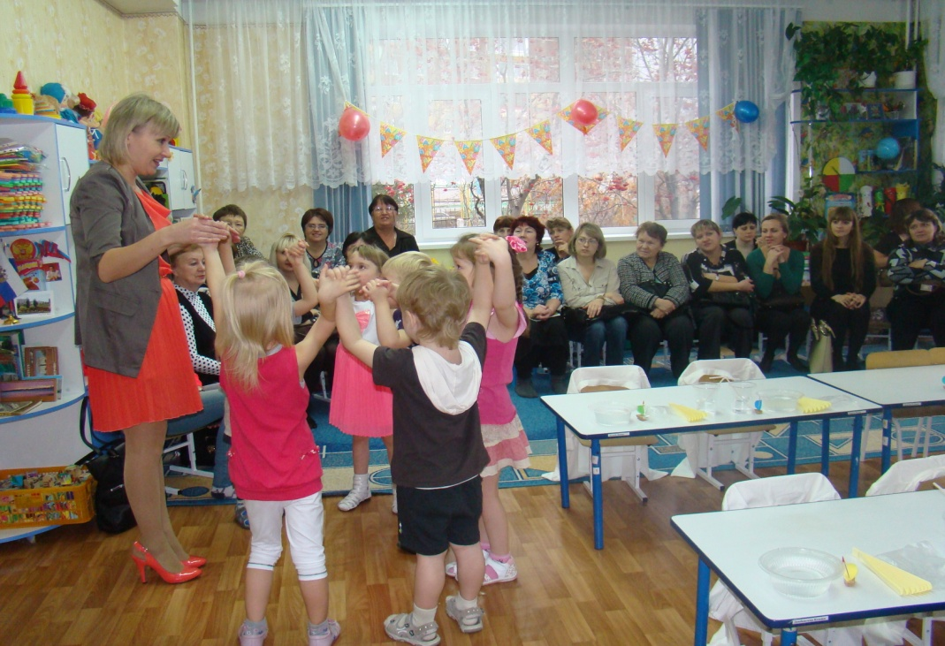

**Стук в дверь, влетает Сорока-Любознайка.**

**Сорока: Здравствуйте ребята, я Сорока-Любознайка, хочу загадать вам загадку, все вокруг в лесу про это говорят, а я не знаю. Что же это, угадайте:**

**Он нам нужен, чтоб дышать,**

**Чтобы шарик надувать,**

**С нами рядом каждый час,**

**Но не видим он для нас!**

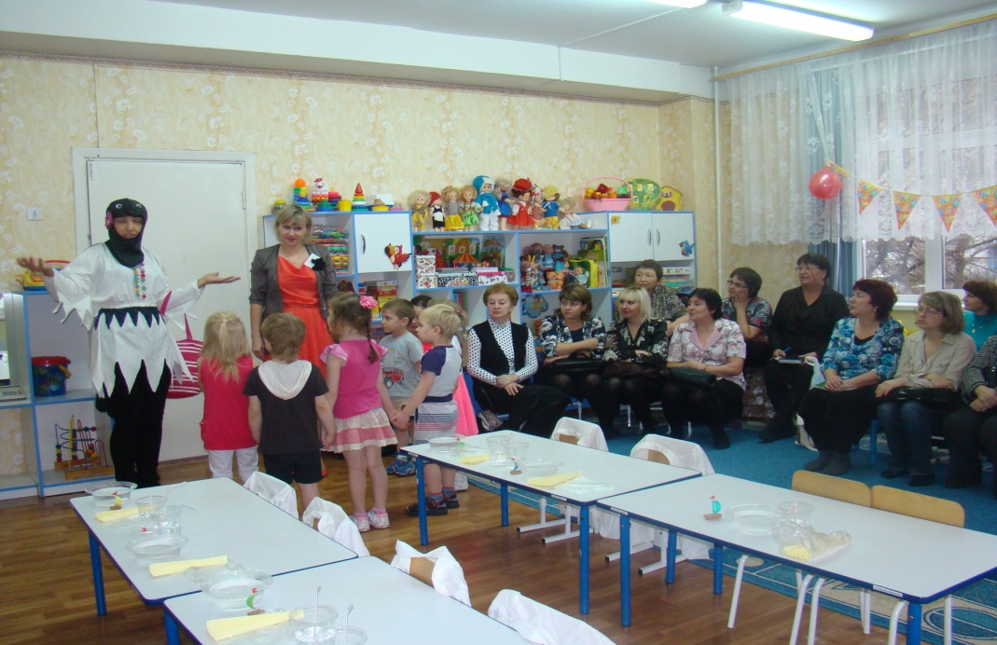

**Дети: воздух.**

**Сорока: Мне все постоянно говорят, что я летаю по воздуху. А что такое воздух? Лично я никогда не видела воздух! А вы, ребята?**

**Воспитатель: Ребята, вам интересно узнать, что такое воздух? И есть ли он?**

**Дети: Да!**

**Воспитатель: Тогда я приглашаю вас в нашу лабораторию. Сейчас мы будем делать опыты, как настоящие ученые.**

**Дети подходят к лаборатории.**

**Воспитатель: Скажите, ребята, Сороке, вы видите воздух вокруг нас?**

**Дети: Нет, не видим!**

**Воспитатель: Раз мы его не видим, значит, он какой?**

**Дети: Воздух прозрачный, невидимый, бесцветный.**

**Сорока: Вот-вот, невидимый! Значит, его и нет вовсе!**

**Воспитатель: Погоди ,Сорока,! Я вот тоже воздух не видела, но знаю, что он всегда вокруг нас!**

**Сорока: А я вам не верю! Вот докажите, что этот самый воздух вокруг нас!**

**Воспитатель: Ребята, давайте докажем Сороке, что воздух все-таки есть! Чтоб его увидеть, его надо поймать! Хотите, я научу вас ловить воздух?**

**Дети: Да!**

**Опыт с полиэтиленовым пакетом.**

**Воспитатель: Возьмите полиэтиленовый пакет. Что в нем?**

**Дети: Он пуст!**

**Воспитатель: Его можно сложить в несколько раз, смотрите, какой он стал маленький! Теперь мы набираем в пакет воздух и закручиваем его! Пакет полон воздуха, на что он похож? (на подушку) Воздух занял свое место в мешке. Теперь выпустим воздух из пакета. Какой стал пакет? (маленький) Почему?**

**Дети: В нем нет воздуха.**

**Воспитатель: Смотри, Сорока! Вывод: воздух прозрачный, чтобы его увидеть, нужно его поймать! И мы это смогли сделать! Мы поймали воздух и заперли его в мешочке, а затем выпустили его!**

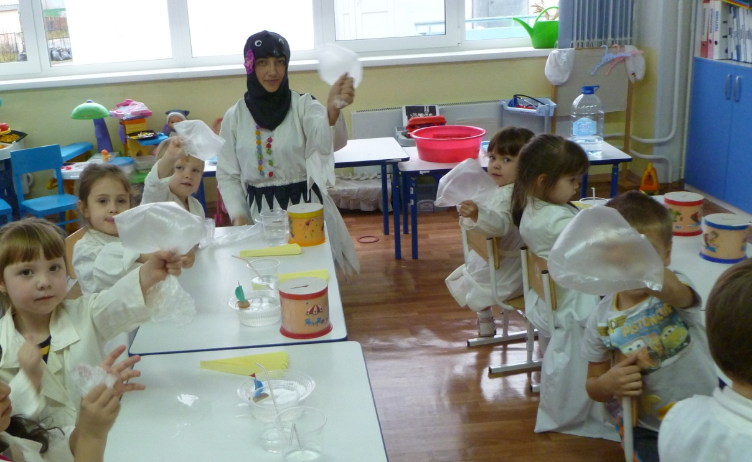

**Воспитатель: Ребята, где еще спрятан воздух? В каких предметах? (ответы детей)**

**Сорока: мне этот мешочек что-то напомнил! Летом, на речке, я видела, как люди используют этот «запертый» воздух. Это, кажется, был надувной матрас! Ещё я видела у детей спасательные круги и жилеты!**

**Воспитатель: Конечно, Сорока! Ведь воздух легче воды! И если внутри матраса или круга воздух, он не утонет, будет плавать!**

**Сорока: Ребята, а помогите мне разобрать игрушки на те, которые плавают, и те, которые нет. В каких игрушках спрятан воздух?**

**Дидактическая игра «Где спрятался воздух?». Дети поочередно достают из сундука игрушки и раскладывают их на два подноса.**

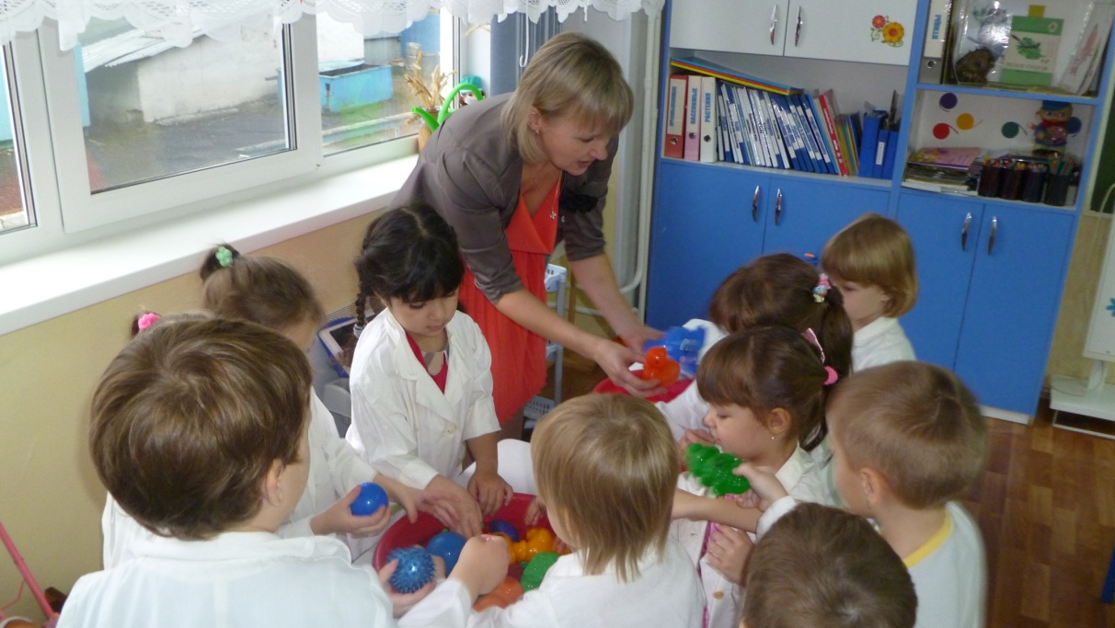

**Воспитатель: Ребята, как можно проверить, правильно ли вы разобрали игрушки? Давайте проведем опыт, опустим игрушки в воду!**

**Воспитатель: Молодцы ребята! Помогли Сороке. Теперь ты знаешь, Сорока, что предметы, внутри которых есть воздух будут плавать, но будь осторожен, если во внутрь попадет вода, и вытолкнет воздух, то этот предмет может утонуть.**

**Сорока: Вот интересно, внутри человека есть воздух?**

**Воспитатель: Как вы думаете, ребята? Давайте проверим!**

**Опыт 2. Подуть в трубочку, опущенную в стакан с водой.**

**Воспитатель: Подуйте в трубочку, опущенную в стакан с водой. Что происходит?**

**Дети: Выходят пузырьки!**

**Воспитатель: Вот видите! Вывод: воздух есть внутри нас! Мы дуем в трубочку, и он выходит! Но чтобы подуть еще, сначала мы снова вдохнем воздух, потом выдохнем через трубочку и получатся пузырьки.**

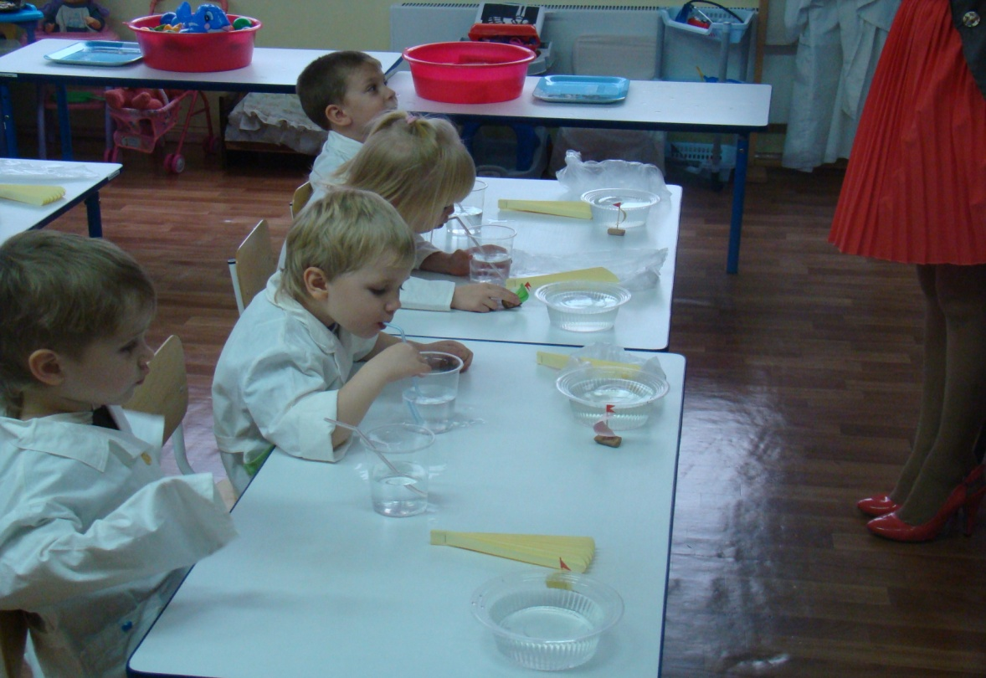

**Сорока: Понятно! Но как он к вам попадает!**

**Воспитатель: Ребята, как воздух попадает к нам в организм?**

**Дети: Через нос и рот.**

**Воспитатель: Конечно! Все люди дышат через нос. Ребята, давайте покажем Сороке, как дышат наши носики. (Дышат)**

**Воспитатель: Когда мы просто вдыхаем и выдыхаем воздух, мы его видим?**

**Дети: Нет.**

**Игра «Кораблики».**

**Воспитатель: Я предлагаю вам поиграть с корабликами. Ветерок, созданный потоком воздуха из груди раздувает паруса, и кораблики плывут. Кораблики ловят воздух парусами. Воздух может передвигать предметы. Если не дуть, как еще можно сделать ветер!**

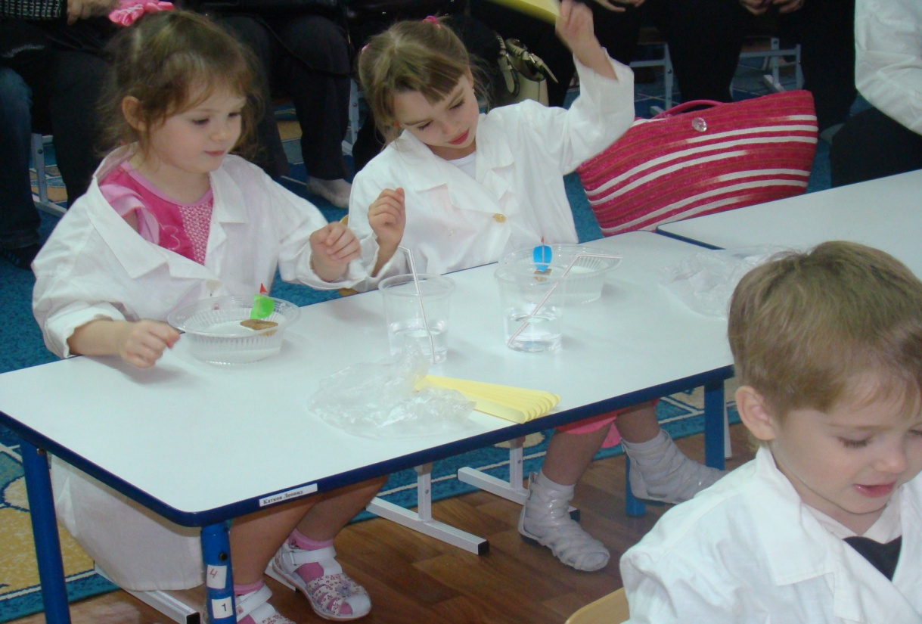

**Опыт 3 с веером.**

**Воспитатель: Давайте попробуем устроить ветер с помощью веера! Помашите веером сначала на себя, потом друг на друга. Что вы чувствуете?**

**Дети: В лицо дует ветерок.**

**Воспитатель: Ветерок бывает слабый и сильный.**

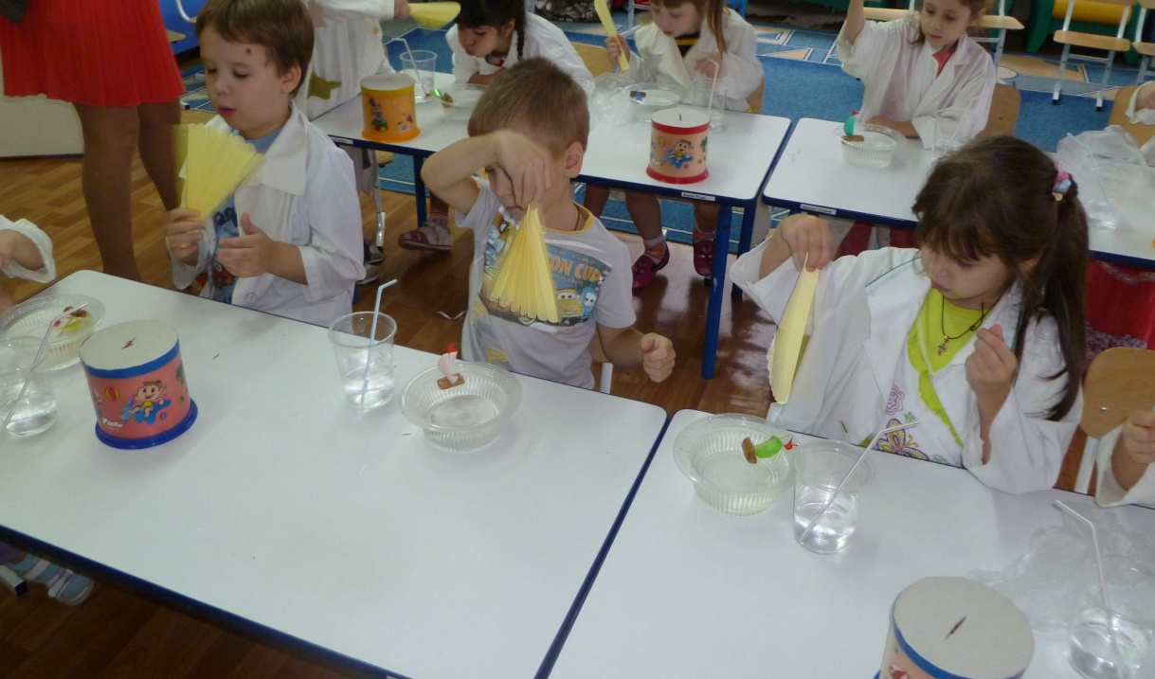

**Воспитатель: Ребята, как вы думаете, сам воздух пахнет? Понюхайте. Как же получается, когда пекут пироги, то мы чувствуем запах. Оказывается, воздух движется и доносит эти запахи до наших носов, хотя сам воздух запаха не имеет. Воздух присваивает себе чужие запахи, соприкасаясь с предметом.**

**Давайте, поиграем с вами. У меня есть вот такие волшебные баночки. Угадайте, что в них. (апельсин, шоколад, духи, чеснок, банан…)**

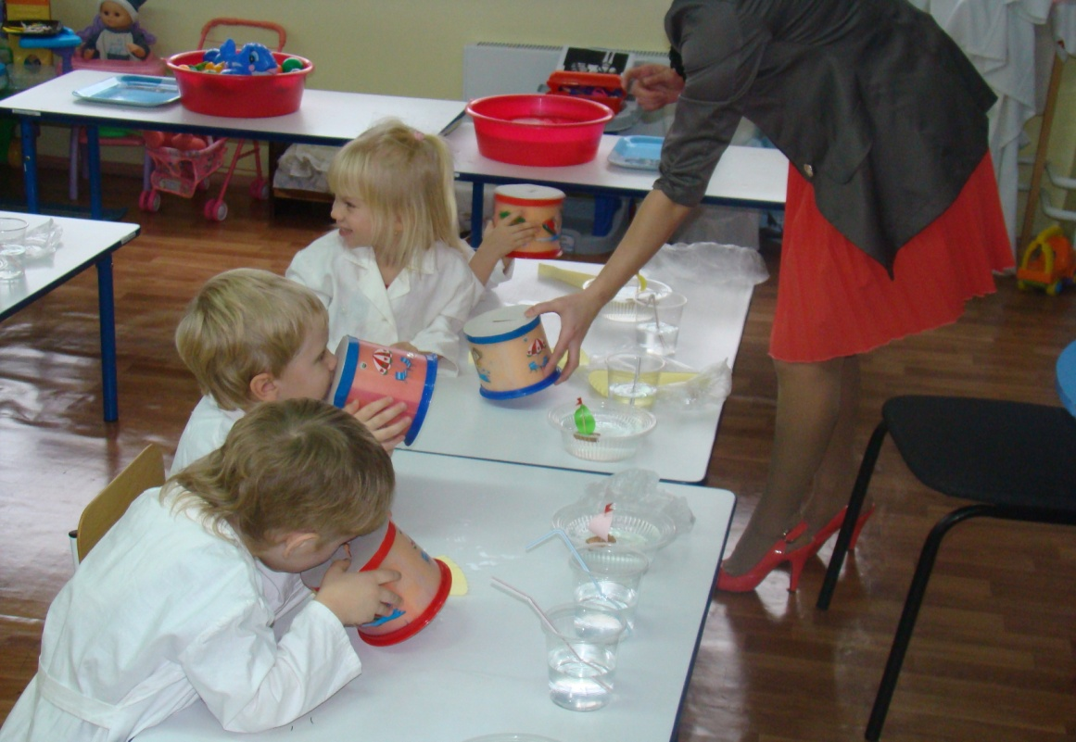

**Опыт 4с чесноком.**

**Сорока: Ой-ой-ой! Как чесноком пахнет! Не хочу этот запах! Лучше я нос закрою и не буду дышать.**

**Воспитатель: Что ты, Сорока! Без воздуха ты задохнешься. Всему живому на земле необходим воздух: и людям, и животным, и растениям! Без воздуха они погибнут.** 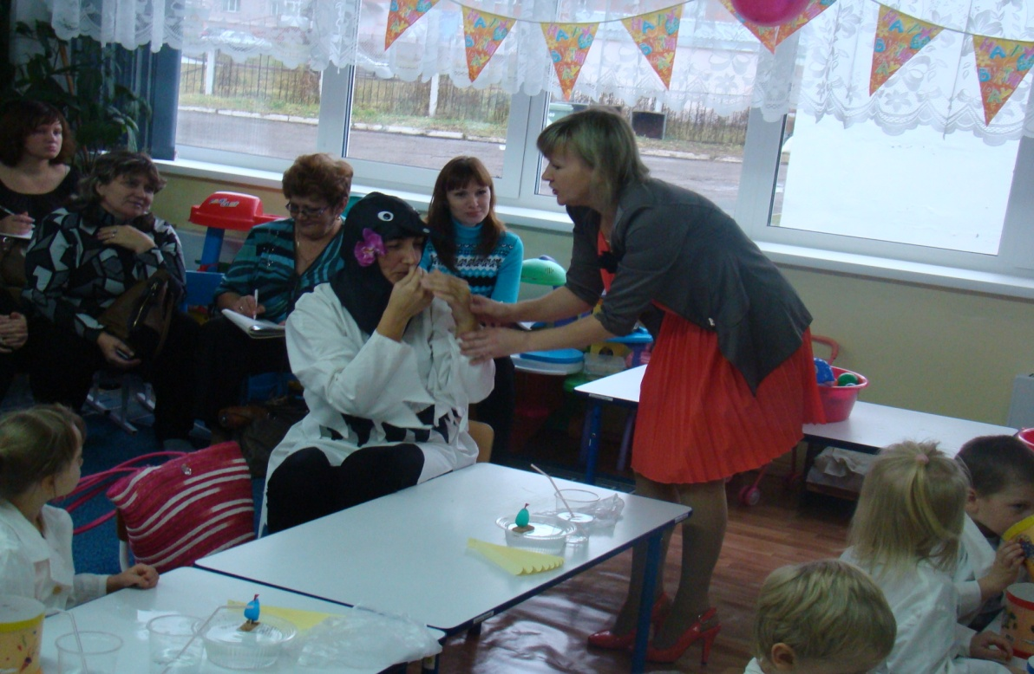

**Сорока: Вот спасибо! Как много я сегодня узнала о воздухе!**

**Воспитатель: давайте вместе с сорокой вспомним, всё, что мы сегодня узнали о воздухе.**

**- Что воздух бесцветный, мы его не видим.**

**- Чтоб увидеть воздух, его надо поймать.**

**- Что воздух легче воды.**

**- Без воздуха ничто живое не может жить.**

**- Ветер - это движение воздуха.**

**Сорока: Я хочу подарить эти шарики всем ребятам, которые помогли мне понять, что такое воздух. Спасибо, ребята! Полечу, расскажу всем, что узнала сегодня. До свидания. (Улетает)**

**Воспитатель: на следующем занятии, я вам расскажу о том, почему одни воздушные шары улетают высоко в небо, а другие остаются на земле.**

**А сейчас нам, ребята, пора возвращаться из лаборатории в детский сад. Скорее оденемся и пойдем на улицу - дышать свежим воздухом.**

